  
______________________________________________________________________

**FATEC ANTÔNIO RUSSO**

**PROJETO INTEGRADOR – AMS – ADS**

**Fala Fatec**

**Alexandre Sluzek Neto**

**Arthur Donato Serafim**

**Gabriela Delbue Garbin**

**Matheus Castanharo de Brito**

**Vinicius Mazon Viturino**

**Vinicius Molina Bastos Hayashi**

**Professores Orientadores:**

**Jacinto Carlos Ascencio Cansado**

**São Caetano do Sul / SP**

**2022**

**Histórico da Revisão**

|  |  |  |  |
| --- | --- | --- | --- |
| **Data** | **Versão** | **Descrição** | **Autor(es)** |
| 03/06/2022 | V1 | Criação do Documento | Prof. Carlos Veríssimo |
| 05/06/2022 | V2 | Ajustes nos requisitos e identificação da equipe | Vinicius Mazon Viturino |
| 15/09/2022 | V3 | Finalização dos requisitos e atualização da arq de software | Gabriela Delbue e Vinicius Mazon |
|  |  |  |  |
|  |  |  |  |
|  |  |  |  |
|  |  |  |  |
|  |  |  |  |
|  |  |  |  |
|  |  |  |  |
|  |  |  |  |
|  |  |  |  |
|  |  |  |  |

**Identificação da Equipe**

|  |  |  |
| --- | --- | --- |
| **Prontuário** | **Nome** | **Papel** |
| 1681432212017 | Alexandre Sluzek Neto | Analista de banco de dados, Analista de Requisitos |
| 1681432212027 | Arthur Donato de Souza Serafim | Arquiteto de Software |
| 1681432212007 | Gabriela Delbue Garbin | Analista de Teste |
| 1681432212002 | Matheus Castanharo de Brito | Designer |
| 1681432212001 | Vinicius Mazon Viturino | Analista de Sistemas, Gerente de projetos |
| 1681432212018 | Vinicius Molina Bastos Hayashi | Programador |

**Índice**

1 Descrição Geral do Cliente 5

1.1 Descrição da Necessidade 5

1.2 Objetivo 5

1.3 Escopo 5

2 Descrição dos Gestores e dos Usuários 5

3 Requisitos do Cliente 6

3.1 Requisitos Funcionais 6

3.2 Requisitos Não Funcionais 7

3.3 Caso de Uso 7

3.3.1 Descrição dos atores do caso de uso 8

3.3.2 Especificação do caso de uso 8

4 Arquitetura e Design 12

4.1 Arquitetura do Sistema 12

4.2 Modelo de Dados 13

4.2.1 Modelo Lógico da Base de Dados 13

4.2.2 Dicionário de Dados 14

4.3 Ambiente de Desenvolvimento 16

4.3.1 Mobile 16

4.3.2 Web 16

4.3.3 API 16

4.3.4 Banco de Dados 17

4.3.5 Gerenciamento do projeto 17

# Descrição Geral do Cliente

## Descrição da Necessidade

|  |  |
| --- | --- |
| A necessidade | Criar um canal de comunicação para interligar toda comunidade interna de uma unidade Fatec |
| Afeta | Docentes, discentes e setor administrativo de uma unidade Fatec |
| O seu impacto é | Novo paradigma na comunicação interna das unidades Fatec |
| Benefícios com a solução | Proporcionar formas eficientes de comunicação entre as camadas que formam a comunidade Fatec: Docentes; Administrativo e Discente;  Agilizar as ações de interesse comum entre as camadas que formam a comunidade Fatec |

## Objetivo

Criar um canal de comunicação entre as camadas que compõem a comunidade Fatec.

## Escopo

Cadastramento dos usuários do sistema

Gestão de eventos

Criar canais de comunicação nos vários níveis: Direção; Coordenador e Secretaria

Seção de perdidos & achados

Prever comunicação centralizada (Pátio)

Formaturas de turmas

Recepção de calouros

Painel para divulgação de projetos (TCCs)

Integração de projetos entre os diversos cursos

# Descrição dos Gestores e dos Usuários

|  |  |
| --- | --- |
| Representante: | Profa. Adriane |
| Função/Unidade: | Diretora da Fatec São Caetano do Sul |
| Papel: | Stakeholder Principal |

|  |  |  |
| --- | --- | --- |
| Representante: | Prof. Jacinto |  |
| Função/Unidade: | Coordenador do curso ADS – Fatec São Caetano do Sul |  |
| Papel: | Stakeholder |  |

|  |  |
| --- | --- |
| Representante: | Prof. Carlos Veríssimo |
| Função/Unidade: | Professor da disciplina Técnicas Avançadas de Programação Web e Mobile |
| Papel: Cliente |  |

|  |  |
| --- | --- |
| Representante: | Isabele Alves |
| Função/Unidade: | Representante dos Alunos na Unidade Fatec/SCS |
| Papel: Cliente | Cliente |

# Requisitos do Cliente

Deverão ser desenvolvidas funcionalidades para atender às seguintes necessidades de negócio:

## Requisitos Funcionais

**RF1:** Criar o canal: Fale com a direção

**RF2:** Criar o canal: Fale com a secretaria

**RF3:** Criar o canal: Fale com Coordenador

**RF4:** Criar a seção de objetos perdidos e achados

**RF5:** Criar cadastro de usuários

**RF6:** Criar mídia de comunicação no pátio

**RF7:** Criar comunicação dos formandos (calendário de formaturas)

**RF8:** Criar os meios para votação de escolha de paraninfos

**RF9:** Criar eventos da Instituição (Prever calendário de eventos);

**RF10:** Criar eventos do docente junto a turma: (Exemplo: provas; datas de apresentações)

**RF11:** Criar canal para recepção de calouros

**RF12:** Criar canal de divulgação de TCC

**RF13:** Proporcionar canal de integração de projetos envolvendo cursos distintos (Ex. Redes; Jogos; ADS; etc.)

**RF14:** Criar canal para divulgação de comunicados

**RF15:** Criar canal para envio de sugestões

## Requisitos Não Funcionais

**RNF1:** Deverá atender às plataformas Web e Mobile

**RNF2:** Deverá ser projeto utilizando a unidade Fatec São Caetano do Sul, porém com vista a atender à todas as unidades da Fatec (Nível Estadual)

**RNF3:** Deverá ser desenvolvida um back-end robusto para dar sustentação (negócio) ao front-end (Mobile)

**RNF4:** Todas as funcionalidades de CRUD deverão ser desenvolvidas na plataforma Web

**RNF5:** Design de ícones familiares com seu uso, para reconhecimento imediato.

**RNF6:** Terá uma interface de fácil uso tanto para usuários experientes como para leigos.

**RNF7:** O desenvolvimento do software deverá prever entregas parciais ao cliente do produto de software

## Caso de Uso

O diagrama de caso de uso está sendo utilizado para resumir os detalhes dos usuários do seu sistema e as interações deles com o sistema.

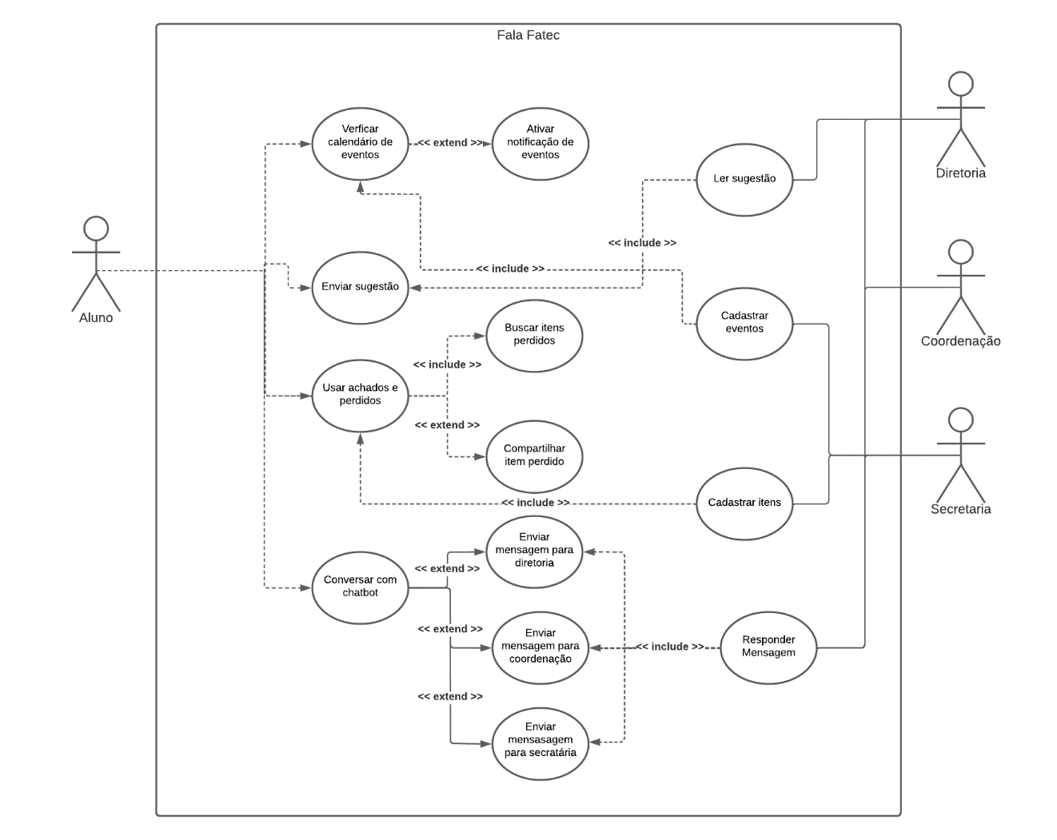

### Descrição dos atores do caso de uso

Aluno: Esse ator representa todos os alunos de uma determinada Fatec, que irão utilizar o aplicativo para suprir suas necessidades com as funcionalidades que ele oferece.

Diretoria: Esse ator representa a diretoria de uma determinada Fatec, onde irá receber todas as sugestões e mensagens que os alunos enviarem

Coordenação: Esse ator representa a diretoria de uma determinada Fatec, onde a coordenação cadastrará os itens nos achados e perdidos, e receberá mensagens dos alunos.

Secretaria: Esse ator representa a secretaria de uma determinada Fatec, que organizará e cadastrará todos os eventos que ocorrerão nessa Fatec, além de receber mensagens dos alunos.

### Especificação do caso de uso

Nome do Cenário: Verificar calendário de eventos

Ator: Aluno

Pré-condição: Estar logado no sistema como aluno

Fluxo Normal:

1. Abrir a barra de navegação;

2. Clicar em “Calendário de Eventos”;

3. Ver os eventos cadastrados.

Pós-condição: Assistir aos eventos na Fatec.

Nome do Cenário: Ativar notificação de eventos

Ator: Aluno

Pré-condição: Caso de Uso “Verificar calendário de eventos”

Fluxo Normal:

1. Clicar no “Sino” da notificação;

2. Permitir que o app exiba notificações.

Pós-condição: Receber notificação de eventos.

Nome do Cenário: Enviar sugestão

Ator: Aluno

Pré-condição: Estar logado no sistema como aluno

Fluxo Normal:

1. Abrir a barra de navegação;

2. Clicar em “Central de Sugestões”;

3. Enviar uma sugestão.

Pós-condição: Diretora recebe a sugestão do aluno.

Nome do Cenário: Usar achados e perdidos

Ator: Aluno

Pré-condição: Estar logado no sistema como aluno

Fluxo Normal:

1. Abrir a barra de navegação;

2. Clicar em “Achados e Perdidos”;

3. Caso de Uso “Buscar itens perdidos”.

Pós-condição: Pegar o item perdido na Fatec.

Nome do Cenário: Compartilhar item perdido

Ator: Aluno

Pré-condição: Caso de Uso “Usar achados e perdidos”

Fluxo Normal:

1. Encontrar um item que tenha perdido ou que algum conhecido tenha perdido;

2. Compartilhar o link desse item.

Pós-condição: Pegar o item perdido na Fatec.

Nome do Cenário: Buscar itens perdidos

Ator: Aluno

Pré-condição: Caso de Uso “Usar achados e perdidos”

Fluxo Normal:

1. Pesquisar pelo item que perdeu na Fatec;

2. Verificar se a pesquisa retornou o item pesquisado.

Pós-condição: Pegar o item perdido na Fatec.

Nome do Cenário: Conversar com ChatBot

Ator: Aluno

Pré-condição: Estar logado no sistema como aluno

Fluxo Normal:

1. Abrir a barra de navegação;

2. Clicar em “Central de Mensagens”;

3. Conversar com o chatbot para que ele atenda às necessidades do aluno.

Pós-condição: Decidir se saíra do chatbot ou enviará uma mensagem.

Nome do Cenário: Enviar mensagem para diretoria

Ator: Aluno

Pré-condição: Caso de Uso “Conversar com o chatbot”

Fluxo Normal:

1. Pedir ao chatbot para ser redirecionado para a tela “Mandar mensagem para a diretoria”;

2. Escrever e enviar mensagem;

3. Aguardar resposta da diretoria.

Pós-condição: Mensagem enviada chega à diretoria e posteriormente é respondida.

Nome do Cenário: Enviar mensagem para coordenação

Ator: Aluno

Pré-condição: Caso de Uso “Conversar com o chatbot”

Fluxo Normal:

1. Pedir ao chatbot para ser redirecionado para a tela “Mandar mensagem para a coordenação”;

2. Escrever e enviar a mensagem;

3. Aguardar resposta da coordenação.

Pós-condição: Mensagem enviada chega à coordenação e posteriormente é respondida.

Nome do Cenário: Enviar mensagem para secretaria

Ator: Aluno

Pré-condição: Caso de Uso “Conversar com o chatbot”

Fluxo Normal:

1. Pedir ao chatbot para ser redirecionado para a tela “Mandar mensagem para a secretaria”;

2. Escrever e enviar a mensagem;

3. Aguardar resposta da secretaria.

Pós-condição: Mensagem enviada chega à secretaria e posteriormente é respondida.

Nome do Cenário: Responder sugestão

Ator: Diretoria

Pré-condição: Estar logado no sistema como diretoria

Fluxo Normal:

1. Selecionar “Ler Sugestões” na barra de navegação;

2. Decidir quais sugestões serão acolhidas.

Pós-condição: Diretora encaminhará a sugestão recebida para as respectivas áreas envolvidas.

Nome do Cenário: Cadastrar eventos

Ator: Secretaria

Pré-condição: Estar logado no sistema como secretaria

Fluxo Normal:

1. Selecionar “Cadastrar Eventos” na barra de navegação;

2. Selecionar um dia específico para cadastrar um evento;

3. Digitar as informações necessárias para cadastro;

4. Confirmar cadastro do evento.

Pós-condição: Evento é mostrado para no app para os alunos.

Nome do Cenário: Editar eventos

Ator: Secretaria

Pré-condição: Caso de Uso “Cadastrar Eventos”

Fluxo Normal:

1. Procurar evento que precisa ser editado;

2. Clicar no evento e realizar as mudanças.

Pós-condição: Evento é editado para os alunos e para a secretaria.

Nome do Cenário: Cadastrar itens

Ator: Coordenação

Pré-condição: Estar logado no sistema como coordenação

Fluxo Normal:

1. Coordenação recebe algo que foi encontrado na Fatec;

2. Selecionar “Achados e Perdidos” na barra de navegação;

3. Cadastrar o item com os detalhes recebidos no sistema.

Pós-condição: Item cadastrado é mostrado para os alunos no app.

Nome do Cenário: Responder mensagem

Ator: Diretoria, coordenação e secretaria

Pré-condição: Estar logado no sistema como diretoria, coordenação ou secretaria

Fluxo Normal:

1. Selecionar “Mensagens” na barra de navegação;

2. Ler as mensagens recebidas;

3. Responder mensagem com as informações necessárias.

Pós-condição: Mensagem de resposta chegará ao aluno.

# Arquitetura e Design

Neste capítulo, demonstraremos de maneira detalhada a solução do sistema, de acordo com os requisitos posteriormente levantados no capítulo 3. Para a elaboração do sistema como solução da Situação Problema, buscamos realizar um estudo profundo sobre o cenário, contexto e personas envolvidas, de forma que o software “Fala Fatec” pudesse ser um fator determinante para a melhoria significativa na comunicação entre todas as camadas da Faculdade de Tecnologia Antônio Russo.

## Arquitetura do Sistema

A arquitetura de infra-estrutura utilizada pelo sistema “Fala Fatec” é uma estrutura cliente-servidor. Na imagem abaixo, o cliente é representado como End User Mobile e Web, sendo o cliente quem exige os serviços ao servidor. Já o servidor, é representado pelo Heroku, uma plataforma de hospedagem para servidores em nuvem.

## Modelo de Dados

### Modelo Lógico da Base de Dados

Nesta parte do capítulo, é apresentado o Modelo Lógico da Base de Dados, que estabelece a estrutura dos elementos de dados e os relacionamentos entre eles, nos auxiliando a definir como o sistema deve ser implementado com base em seus requisitos.

### Dicionário de Dados

|  |  |  |  |  |
| --- | --- | --- | --- | --- |
| Entidade: usuario |  |  |  |  |
| Atributo | Restrição | Tipo de Dado | Tamanho | Descrição |
| id_usuario | PK | int |  | Cód de identificação do usuário. |
| nome_usuario | Not Null | Varchar | 100 | Nome do usuário. |
| email_usuario | Not Null / Unique | Varchar | 150 | Email do usuário. |
| senha_usuario | Not Null | Varchar | 50 | Senha do usuário. |
|  |  |  |  |  |
| Entidade: usuario_funcao |  |  |  |  |
| Atributo | Restrição | Tipo de Dado | Tamanho | Descrição |
| id_usuario_funcao | PK | int |  | Cód da função do usuário |
| id_usuario | FK | int |  | Cód de identificação do usuário. |
| id_funcao | FK | int |  | Cód de identificação da função. |
|  |  |  |  |  |
| Entidade: funcao |  |  |  |  |
| Atributo | Restrição | Tipo de Dado | Tamanho | Descrição |
| id_funcao | PK | int |  | Cód da função. |
| nome_funcao | Not Null | Varchar | 50 | Nome da função. |
|  |  |  |  |  |
| Entidade: permissao |  |  |  |  |
| Atributo | Restrição | Tipo de Dado | Tamanho | Descrição |
| id_permissao | PK | int |  | Cód da permissão. |
| id_funcao | FK | int |  | Cód da função. |
| nome_permissao | Not Null / Unique | Varchar | 50 | Identificação da permissão que será concedida. |
|  |  |  |  |  |
| Entidade: coordenacao |  |  |  |  |
| Atributo | Restrição | Tipo de Dado | Tamanho | Descrição |
| ra_coordenacao | PK | int |  | Cód pessoal de identificação da coordenação. |
| id_usuario | FK | int |  | Cód do usuário. |
|  |  |  |  |  |
| Entidade: secretaria |  |  |  |  |
| Atributo | Restrição | Tipo de Dado | Tamanho | Descrição |
| ra_secretaria | PK | int |  | Cód pessoal de identificação da secretaria. |
| id_usuario | FK | int |  | Cód do usuário. |
|  |  |  |  |  |
| Entidade: diretoria |  |  |  |  |
| Atributo | Restrição | Tipo de Dado | Tamanho | Descrição |
| ra_diretoria | PK | int |  | Cód pessoal de identificação da diretoria. |
| id_usuario | FK | int |  | Cód do usuário. |
|  |  |  |  |  |
| Entidade: sugestao |  |  |  |  |
| Atributo | Restrição | Tipo de Dado | Tamanho | Descrição |
| id_sugestao | PK | int |  | Cód da sugestão. |
| ra_aluno | FK | int |  | Cód pessoal de identificação do aluno. |
| descricao_sugestao | Not Null | Varchar | 1500 | Espaço para o usuário escrever sua sugestão. |
|  |  |  |  |  |
| Entidade: aluno |  |  |  |  |
| Atributo | Restrição | Tipo de Dado | Tamanho | Descrição |
| ra_aluno | PK | int |  | Cód pessoal de identificação do aluno. |
| id_usuario | FK | int |  | Cód do usuário. |
| id_mensagem | FK | int |  | Cód da mensagem. |
|  |  |  |  |  |
| Entidade: achados_perdidos |  |  |  |  |
| Atributo | Restrição | Tipo de Dado | Tamanho | Descrição |
| id_item | PK | int |  | Cód do item. |
| ra_aluno | FK | int |  | Cód pessoal de identificação do aluno. |
| nome_item | Not Null | Varchar | 100 | Nome do item perdido. |
| foto_item | Not Null | Date |  | Foto do item perdido. |
| data_item | Not Null | BLOB |  | Data que o item foi encontrado. |
| descricao_item | Not Null | Varchar | 500 | Descrição do item perdido. |
| comentario_item |  | Varchar | 300 | Comentários sobre o item perdido. |
|  |  |  |  |  |
| Entidade: eventos |  |  |  |  |
| Atributo | Restrição | Tipo de Dado | Tamanho | Descrição |
| id_evento | PK | int |  | Cód do evento. |
| nome_evento | Not Null | Varchar | 100 | Nome do evento que acontecerá. |
| data_evento | Not Null | Date |  | Data do evento. |
| descricao_evento | Not Null | Varchar | 2000 | Descrição do evento. |
|  |  |  |  |  |
| Entidade: mensagem |  |  |  |  |
| Atributo | Restrição | Tipo de Dado | Tamanho | Descrição |
| id_mensagem | PK | int |  | Cód da mensagem. |
| ra_aluno | FK | int |  | Cód pessoal de identificação do aluno. |
| id_diretoria | FK | int |  | Cód da diretoria. |
| id_coordenacao | FK | int |  | Cód da coordenação. |
| id_secretaria | FK | int |  | Cód da secretaria. |
| assunto_mensagem | Not Null | Varchar | 150 | Assunto que a mensagem trata. |
| descricao_mensagem | Not Null | Varchar | 3000 | Espaço para escrever a mensagem. |
| a_anexos_mensagem | Not Null | BLOB |  | Anexos que acompanham a mensagem do aluno. |
| respostas_mensagem | Not Null | Varchar | 3000 | Respostas da mensagem. |
| anexos_mensagem | Not Null | BLOB |  | Anexos inseridos na resposta da mensagem. |

## Ambiente de Desenvolvimento

Tecnologias e ferramentas que utilizaremos para desenvolver o sistema.

### Mobile

A parte Mobile será desenvolvida especificamente para o aluno, onde utilizaremos a ferramenta Android Studio e a linguagem de programação Java para o desenvolvimento.

### Web

A parte Web do sistema será utilizada pela parte superior da Fatec, utilizando HTML, CSS e Javascript para o desenvolvimento. A plataforma que será utilizada para a codificação será o Visual Studio Code, que é um editor de código extremamente completo que facilita o desenvolvimento.

### API

Para a interligação do sistema entre o Mobile e Web, utilizaremos uma API (Application Programming Interface) no padrão REST (Representation State Transfer), que será desenvolvida em Spring Boot, através da plataforma Intellij IDEA Community, um ambiente de desenvolvimento que funciona muito bem com java.

### Banco de Dados

Como banco de dados, decidimos utilizar o Postgresql, por conta de sua ótima interação com o Heroku, site de hospedagem em nuvem que usaremos para hospedar nosso servidor.

### Gerenciamento do projeto

Para gestão do projeto, utilizaremos o Trello, que casa muito bem para a organização das metodologias ágeis, especificamente o scrum. Para comunicação, o Discord preenche todas nossas necessidades, pois já estamos bem habituados. Por fim, o github será utilizado para versionamento de código e documentos.

## Prototipação

Aqui está a prototipação das telas, desenvolvidas através da plataforma Figma.

**Mobile**

**Web**

